向400 g溶质的质量分数为4.9%的稀硫酸中加入足量的锌粒，充分反应后，所得溶液中溶质的质量分数为（ ）
A. 78% B. 7.8% C. 0.78% D. 0.078%
解析：
稀硫酸与足量的锌粒发生化学反应后，溶液中的溶质不是H₂SO₄，而是ZnSO₄，故计算时要根据反应的H₂SO₄的质量求出参加反应的Zn的质量，和生成的ZnSO₄的质量，以及产生H₂的质量。反应后溶液的总质量＝硫酸的质量＋参与反应的Zn的质量－生成H₂的质量。
设反应生成H₂的质量为x，参与反应的锌的质量为y，生成ZnSO₄的质量为z。
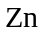＋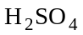===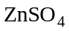＋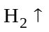
65 98 161 2
y 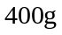×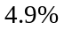 z x
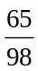＝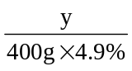 解得：y＝13 g
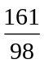 ＝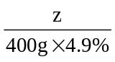 解得：z＝32.2 g
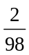＝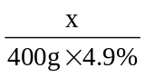 解得：x＝0.4 g
故所得ZnSO₄溶液中溶质的质量分数为：
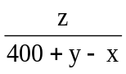×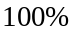＝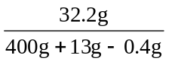×＝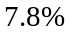
答案：B

